Приготовление электролита и заливка аккумуляторных батарей
Электролит приготовляется путем разведения аккумуляторной серной кислоты плотностью 1,83... 1,84 (ГОСТ667—73) в дистиллированной воде с допустимыми примесями.
Химическая чистота электролита оказывает существенное влияние на работоспособность и срок службы батарей. Загрязнение электролита такими вредными примесями, как железо, марганец, хлор и другие, приводит к повышенному саморазряду батарей, снижению отдаваемой емкости, разрушению электродов и преждевременному выходу батареи из строя. Поэтому для приготовления электролита запрещается применять техническую серную кислоту и загрязненную (недистиллированную) воду. При приготовлении электролита, приведении батарей в рабочее состояние и техническом обслуживании батарей в эксплуатации необходимо пользоваться только чистой посудой и соблюдать чистоту.
В исключительных случаях при отсутствии дистиллированной воды для приготовления электролита допускается использование снеговой или дождевой воды, предварительно профильтрованной через чистое полотно для очистки от механических загрязнений. Нельзя собирать воду с железных крыш и в железные сосуды.
Электролит следует готовить в стойкой к действию серной кислоты посуде (эбонитовой, фаянсовой, керамической), соблюдая при этом особую осторожность и правила техники безопасности. Применение железной, медной, цинковой или стеклянной посуды категорически запрещается.
Аккумуляторные батареи в зависимости от климатической зоны заливаются электролитом, имеющим плотность, указанную в графе 5 таблицы 3. Электролит требуемой плотности может быть приготовлен непосредственно из кислоты плотностью 1,83...1,84 г/см³ и воды. Однако при непрерывном вливании кислоты в воду происходит сильный разогрев раствора (80-90 °C) и требуется длительное время для его остывания. Поэтому для приготовления электролита требуемой плотности более удобно применять раствор кислоты промежуточной плотности 1,40 г/см³, так как в этом случае значительно сокращается время охлаждения электролита.
Таблица 3. Плотность электролита при приведении аккумуляторных батарей в рабочее состояние
Климатические зоны и районы (ГОСТ 16035-70) | Средняя месячная темпе-ратура в январе, °C | Номера зон и районов по карте- схеме | Время года | Плотность электролита, приведенная к 25 °C, г/см³ | Примечание
заливаемого | полностью заряженной батареи
Холодная, климатический район очень холодный | от -50 до -30 | 1а | зима  лето  круглый год | 1.28  1.24  1.27 | 1.30  1.26  1.29 | для автомобильных батарей  для автомобильных батарей  для танковых батарей
Холодная, климатический район холодный | от -30 до -15 | 1б | круглый год | 1.26 | 1.28 | для всех батарей
Умеренная | от -15 до -4 | 2 | круглый год | 1.24 | 1.26 | для всех батарей
Теплая влажная | от 4 до 6 | 3 | круглый год | 1.20 | 1.22 | для всех батарей
Жаркая | от -15 до 4 | 4 | круглый год | 1.22 | 1.24 | для всех батарей
Таблица 4. Количество дистиллированной воды, кислоты или её раствора плотностью 1,40 г/см³, необходимое для приготовления 1 л электролита требуемой плотности (при 25 °C)
Требуемая плотность электролита, г/см³ | Кол-во воды, л | Количество серной кислоты плотностью 1,83 г/см³ | Кол-во воды, л | Количество раствора серной кислоты плотностью 1,40 г/см³, л
л | кг
1,20 | 0,859 | 0,200 | 0,365 | 0,547 | 0,476
1,21 | 0,849 | 0,211 | 0,385 | 0,519 | 0,500
1,22 | 0,839 | 0,221 | 0,405 | 0,491 | 0,524
1,23 | 0,829 | 0,231 | 0,424 | 0,465 | 0,549
1,24 | 0,819 | 0,242 | 0,444 | 0,438 | 0,572
1,25 | 0,809 | 0,253 | 0,464 | 0,410 | 0,601
1,26 | 0,800 | 0,263 | 0,484 | 0,382 | 0,624
1,27 | 0,791 | 0,274 | 0,503 | 0,357 | 0,652
1,28 | 0,781 | 0,285 | 0,523 | 0,329 | 0,679
1,29 | 0,772 | 0,295 | 0,541 | 0,302 | 0,705
1,31 | 0,749 | 0,319 | 0,585 | 0,246 | 0,760
1,40 | 0,650 | 0,423 | 0,776 | - | -
Раствор серной кислоты плотностью 1,40 г/см³, приведенной к 25 °C, должен готовиться заранее и после охлаждения храниться в стеклянной или полиэтиленовой посуде.
Количество воды, кислоты или её раствора плотностью 1,40 г/см³, необходимое для приготовления 1 л электролита, указано в табл. 4. Примерное количество электролита, необходимое для заливки одной аккумуляторной батареи, дано в табл. 1. Пользуясь таблицами 1 и 4, можно рассчитать количество электролита заданной плотности для заливки как одной, так и нескольких батарей любого типа.
Расчет проводится в такой последовательности: из табл. 1 определяется общий объем электролита для заливки нужного числа батарей, затем по табл. 4 подсчитывается количество дистиллированной воды и раствора кислоты плотностью 1,40 г/см³ (или крепкой кислоты), нужное для приготовления электролита заданной плотности для заливки всех батарей.
Плотность электролита измеряется с помощью денсиметра ГОСТ 1300-57 или аккумуляторного ареометра ТУ 25-11-968-77 (рис. 35). В первом случае электролит наливают в мерный цилиндр (мензурку) или другой стеклянный сосуд высотой 200...300 мм, диаметром 50...70 мм и опускают в него денсиметр (поплавок). Деление денсиметра, совпадающее с уровнем электролита в цилиндре, указывает на его плотность. Способ измерения плотности электролита в цилиндре применяют главным образом для контроля плотности электролита в баке, где его приготовляют.
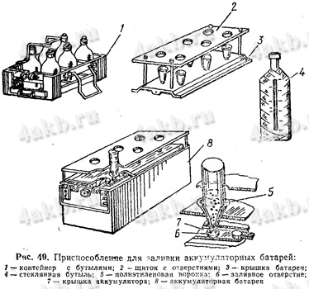  35. Измерение плотности электролита ареометром | Измерение плотности электролита ареометром  - стеклянный цилиндр  - резиновая груша  - резиновая пробка  - заборная трубка  - денсиметр (поплавок)  - мензурка
Ареометр позволяет измерять плотность электролита непосредственно в аккумуляторе. Он состоит из цилиндра с резиновой грушей и заборной трубкой и денсиметра (поплавка). При определении плотности электролита необходимо сжать рукой резиновую грушу ареометра, ввести конец заборной трубки в электролит и постепенно отпустить грушу. После того, как денсиметр всплывет, по его шкале определить плотность электролита в аккумуляторе. При измерениях надо следить за тем, чтобы денсиметр свободно плавал в электролите ("не прилипал" к стенкам цилиндра).
Плотность электролита зависит. от температуры. При повышении температуры на 1 °C плотность электролита уменьшается, а при понижении температуры на 1 °C, наоборот, увеличивается на 0,0007 г/см³. На каждые 15 °C изменения температуры плотность изменяется примерно на 0,01 г/см³. Исходной считается температура электролита 25 °C. Поэтому при измерении плотности электролита следует учитывать его температуру и в необходимых случаях вносить поправку к показаниям ареометра, пользуясь табл. 5
Таблица 5. Величины поправок к показанию ареометра (денсиметра) в зависимости от температуры электролита
Температура электролита при измерении его плотности, °C | Поправка к показанию ареометра, г/см³
от -55 до -41 | -0.05
от -40 до -26 | -0.04
от -25 до -11 | -0.03
от -10 до +4 | -0.02
от +5 до +19 | -0.01
от +20 до +30 | 0.00
от +31 до +45 | +0.01
от +46 до +60 | +0.02
Заливку электролита в аккумуляторы нужно проводить в такой последовательности:
- снять защитный кожух полюсных выводов и крышку батареи (у танковых батарей и, автомобильных батарей типа 6СТ490ТР и 6СТ-190ТРН);
- очистить поверхность батареи от пыли;
- внешним осмотром убедиться в исправности моноблоков и ящиков и отсутствии дефектов в мастике (пузыри, трещины, отслоения);
- разгерметизировать батареи, для чего с пробок удалить герметизирующую пленку (если они ею заклеены), срезать герметизирующие выступы на полиэтиленовых пробках, вывернуть пробки и удалить герметизирующие диски (где они установлены). В батареях с автоматической регулировкой уровня электролита удалить укупорочные стержни, вывернуть пробки и плотно надеть их на вентиляционные штуцера. Герметизирующие диски и укупорочные стержни обратно не ставить. Следует помнить, что, если не удалить герметизирующие детали, возникнет опасность разрыва аккумулятора газами, выделяющимися при заряде;
- прочистить вентиляционные отверстия в пробках;
- залить в каждый аккумулятор электролит (рис. 36) небольшой струей. Для заливки применять фарфоровую, полиэтиленовую или эбонитовую кружку и стеклянную, полиэтиленовую или эбонитовую воронку.
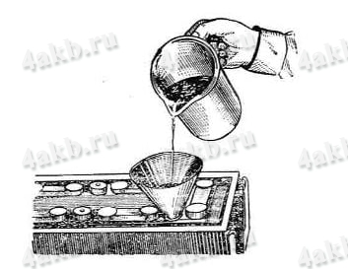
36. Заливка электролита в батарею с помощью кружки и воронки
Аккумуляторные батареи заливаются электролитом, имеющим плотность в зависимости от климатической зоны, указанной в табл. 3.
Температура электролита, заливаемого в аккумуляторные батареи, должна быть не ниже 15° и не выше 25 °C.
В жаркой и теплой влажной зонах допускается заливка батарей электролитом с температурой до 35 °C.
Заливать электролит следует небольшой струей до тех пор, пока зеркало электролита не коснется нижнего торца тубуса горловины. В батареи, не имеющие тубуса, заливку электролита производить до уровня на 15...20 мм выше предохранительного щитка для танковых и на 10...15 мм выше предохранительного щитка для автомобильных батарей.
Уровень электролита проверяется с помощью стеклянной трубки диаметром 5...6 мм с делениями (рис. 37). Погрузив трубку в электролит до упора в предохранительный щиток, нужно зажать пальцем верхний конец, затем приподнять ее: высота столбика в трубке соответствует уровню электролита в аккумуляторе.
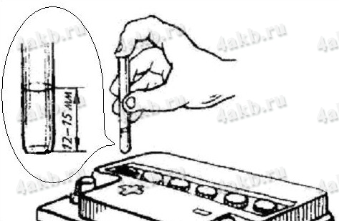
37. Проверка уровня электролита в аккумуляторе с помощью стеклянной трубки с делениями

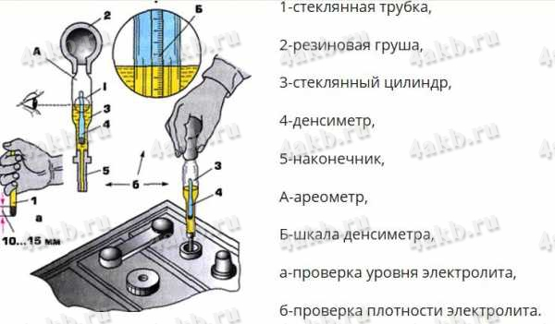
38. Установка одинакового уровня электролита в аккумуляторах батареи с помощью груши со специальным наконечником
Корректировка уровня электролита в аккумуляторах при заливке батарей упрощается при применении для этой цели резиновой груши со специальным наконечником (рис. 38). Груша имеет сменный эбонитовый наконечник в виде трубки с заглушённым нижним концом, в котором на некотором расстоянии от конца наконечника просверлено отверстие диаметром 2...2,5 мм. Практически нужно иметь четыре сменных наконечника с расстоянием отверстий от конца: 12, 15, 17 и 20 мм. Наконечник груши вводят в заливное отверстие крышки аккумулятора до упора в предохранительный щиток, после чего грушу сжимают и отпускают. Если уровень электролита ниже нормы, в отверстие наконечника будет засасываться воздух: в аккумулятор следует добавить электролит. Если уровень электролита выше нормы, излишек его будет отсасываться в грушу и уровень установится на нужной высоте над предохранительным щитком.
Автомобильные батареи с автоматической регулировкой уровня электролита следует заливать (при пробке, надетой на вентиляционный штуцер) до верхнего среза заливной горловины. После снятия пробки со штуцера уровень электролита снизится автоматически до установленной нормы.
Примерное количество электролита, необходимое для заливки батарей разных типов, указано в табл. 1.

